|  |  |
| --- | --- |
| PRÁCTICA 2 GUÍA DE ESTILOS | **ENRIQUE JOSÉ MARHUENDA RUIZ**  **2 DAW N** |
|  |  |

Contenido

**1.- Logo** 2

**2.- Paleta cromática** 3

**2.1- Los colores principales de la web** 3

**2.2- Otros colores de la web** 3

4

**3.- Tipografías** 4

**4.- Imágenes** 4

**4.1- Cabecera** 4

**4.2- Página de inicio** 5

**4.2- Hombre** 6

**4.3- Mujer** 7

**5.- Cabecera** 9

**6.- Contenido** 9

**7.- Pie de página** 9

# **1.- Logo**

Se ha diseñado un logotipo con tipografía “Chronicle” añadiendo un detalle para que el logo se asemejara a un zapato sonriente. Es un detalle que da un toque simpático a la marca y también sirve para captar clientes, ya que nuestro objetivo es ofrecer buenos productos (siempre con el mejor trato).

El logotipo está en color negro con transparencia en formato .PNG y se ha vectorizado en .SVG para poder adaptarlo bien a la página. Aparte se le ha añadido un fondo rojo para incluirlo en la sección “Outlet”.

También se ha creado una pequeña animación GIF con dos imágenes del logo, donde se ha cambiado el color de las letras (en gris plata y amarillo dorado) y se ha añadido un marco negro y fondo rojo. La sucesión rápida de estas dos imágenes da sensación de movimiento y se pondrá en la cabecera.

**

***Logotipo con transparencia.***

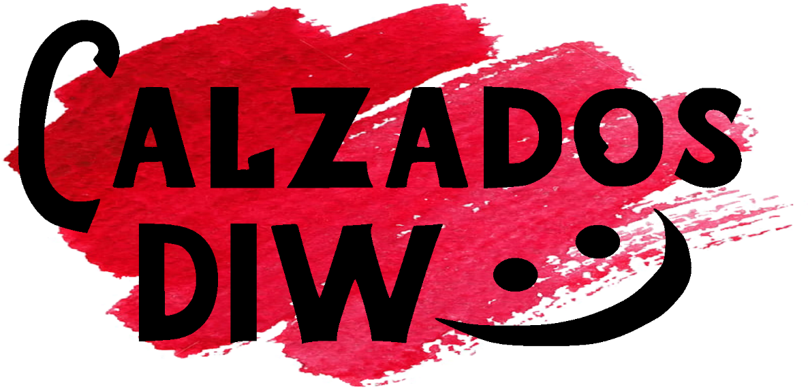

***Logotipo con fondo rojo, tal como quedaría en la cabecera.***



***Imágenes para hacer el GIF.***

# **2.- Paleta cromática**

Se ha elegido esta paleta de colores para que la página web destaque en internet. Es un punto importante a tener en cuenta, pues es lo primero que llama la atención cuando la gente visita la página.

## **2.1- Los colores principales de la web**

Para los encabezados de las páginas, menú de la página de inicio y borde de la primera animación se ha elegido un tono naranja que inspira entusiasmo y energía. Para el fondo se añadirán tonos blanco y marfil para contrastar y dar un toque elegante.

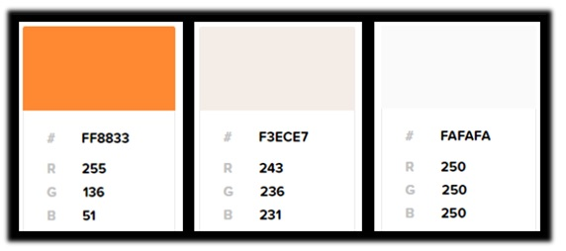

## **2.2- Otros colores de la web**

Como colores secundarios tenemos el gris oscuro y el rojo. Usaremos el gris oscuro en la cabecera y pie de página pues es un color que da un tono de cercanía. También se empleará en el borde de la segunda animación en la página de inicio y también en el borde de la foto del hombre.

El tono rojo sirve para llamar la atención y se usará en el menú de las páginas en un tono suave. Para los logotipos de la sección “Outlet” se usarán diferentes tonalidades de rojo más oscuro.

# 

# **3.- Tipografías**

Se usará el tipo de letra Courier en la cabecera, para los encabezados h1 y h2, la sección de elegir idioma y el pie de página (contacto y teléfono).

Se usará el tipo de letra Candara para los menús de todas las páginas.

# **4.- Imágenes**

# **4.1- Cabecera**



Dimensiones: 300 x 142 píxeles Dimensiones: 155 x 132 píxeles

(animación GIF) (animación GIF)

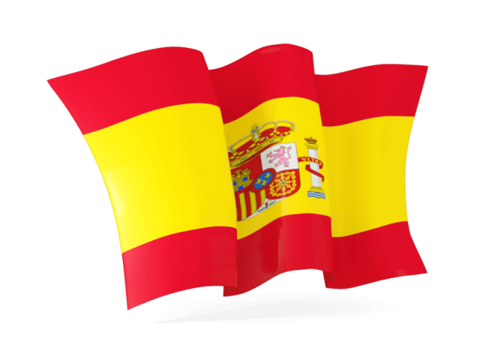

Dimensiones: 640 x 480 píxeles Dimensiones: 500 x 327 píxeles

# **4.2- Página de inicio**



Dimensiones: 783 x 568 píxeles Dimensiones: 620 x 413 píxeles

(animación GIF) (animación GIF)

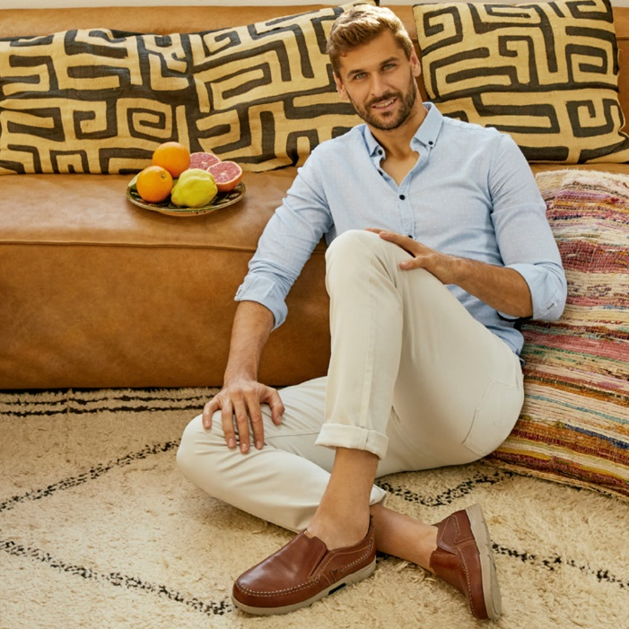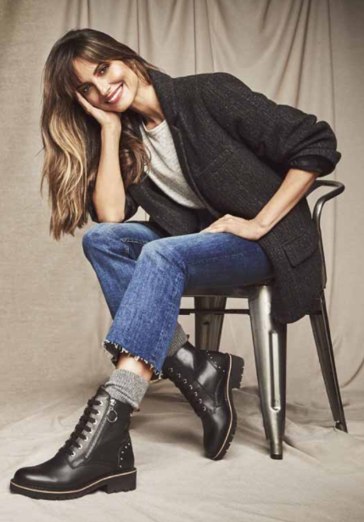

Dimensiones: 429 x 615 píxeles Dimensiones: 1080 x 1080 píxeles



Dimensiones: 220 x 165 píxeles Dimensiones: 300 x 20 píxeles

(animación GIF) (animación GIF)

# **4.2- Hombre**

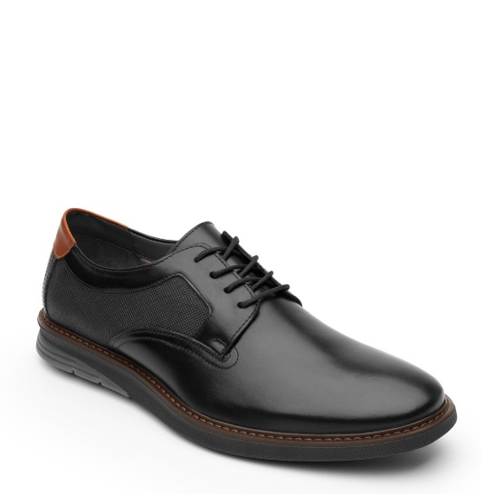

Todos las fotos tienen dimensiones: 1000 x 1000 píxeles

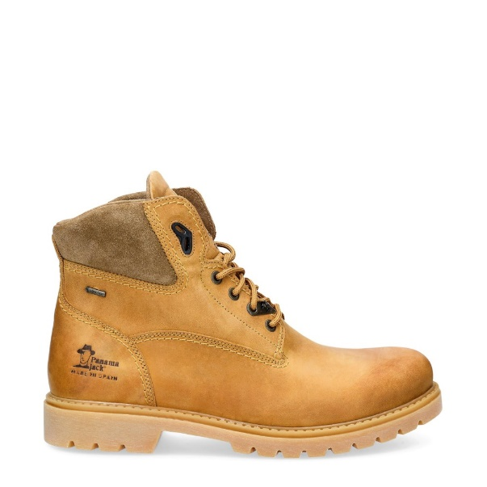

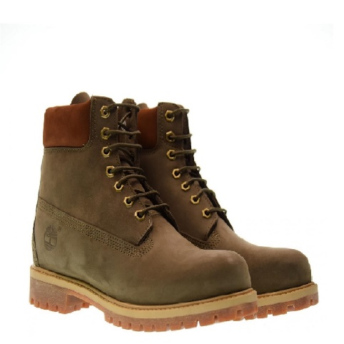

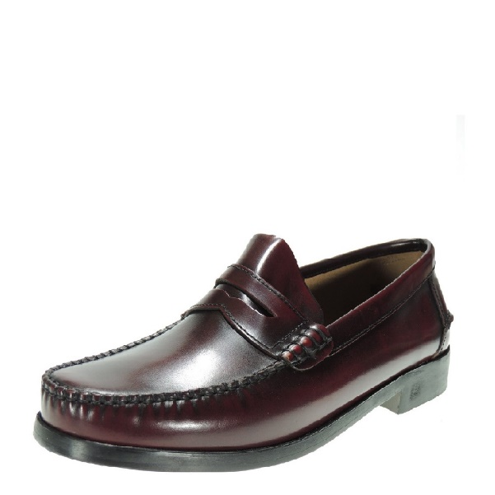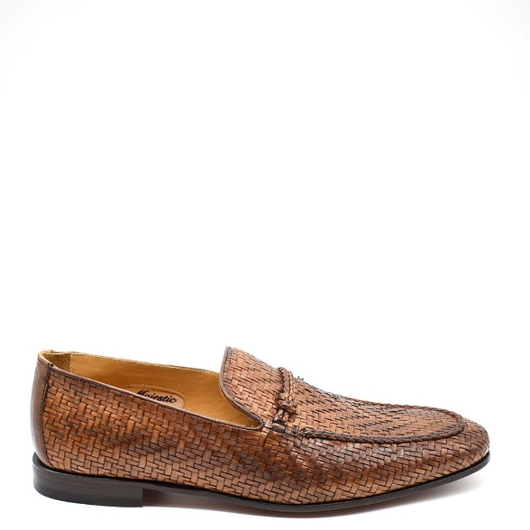

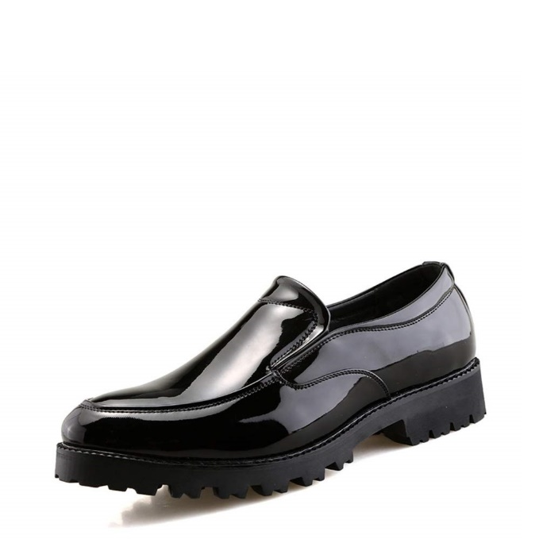

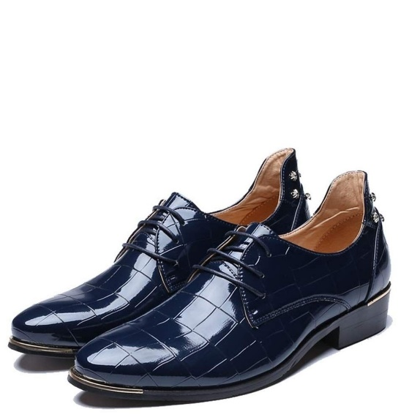

# **4.3- Mujer**

Todos las fotos tienen dimensiones: 1000 x 750 píxeles

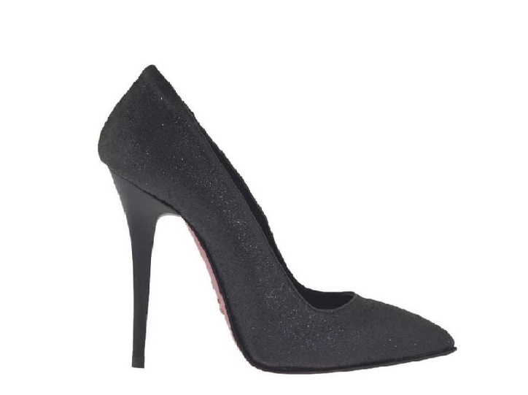

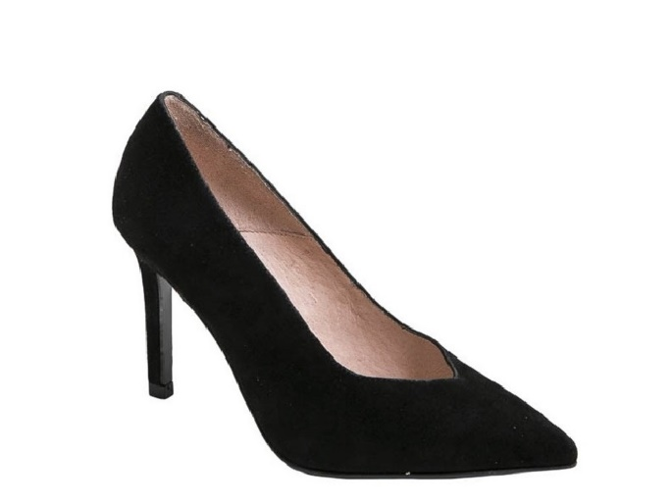

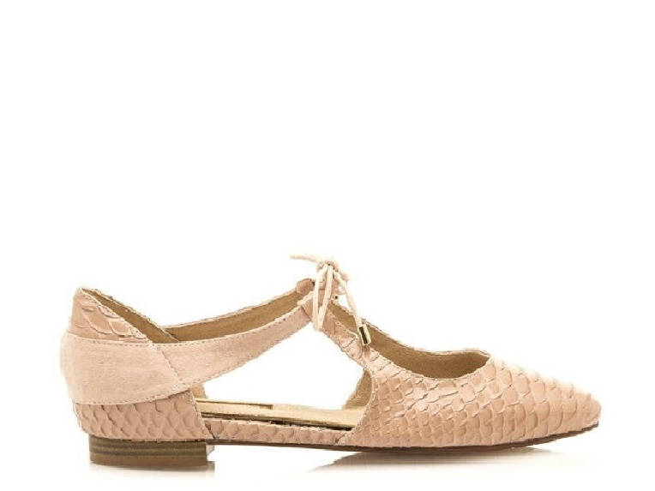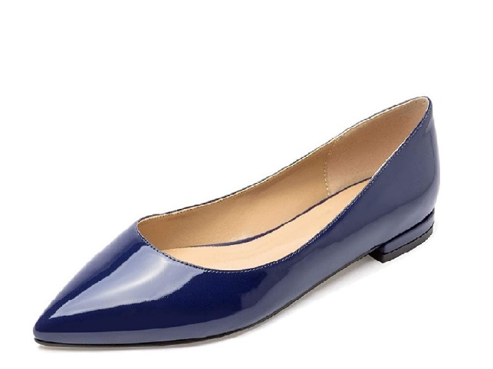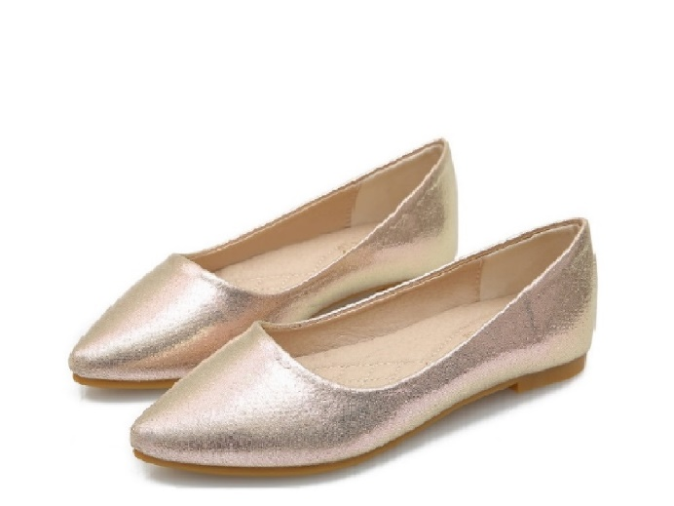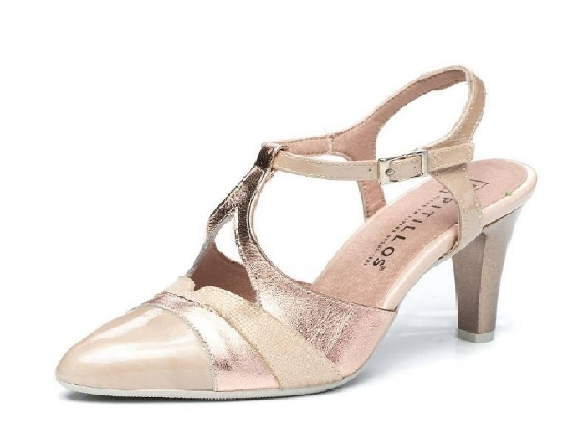

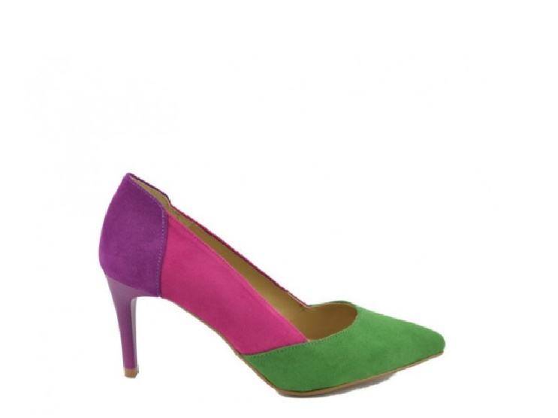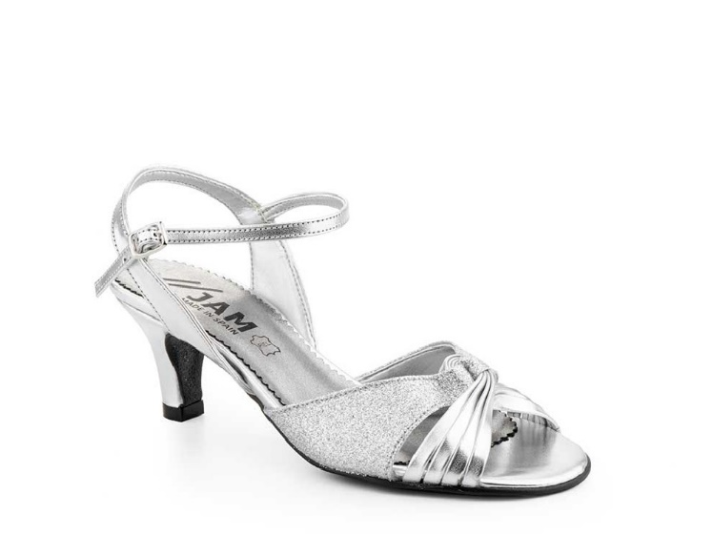

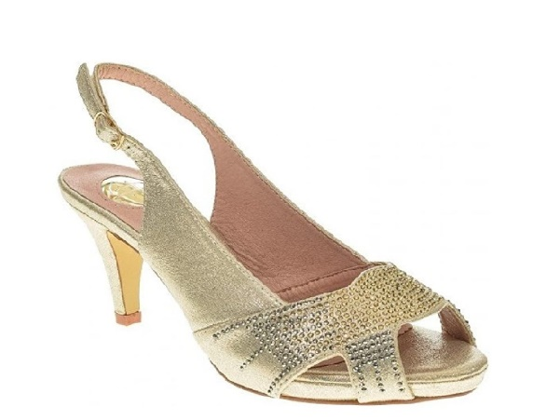

# **5.- Cabecera**

# **6.- Contenido**

# **7.- Pie de página**